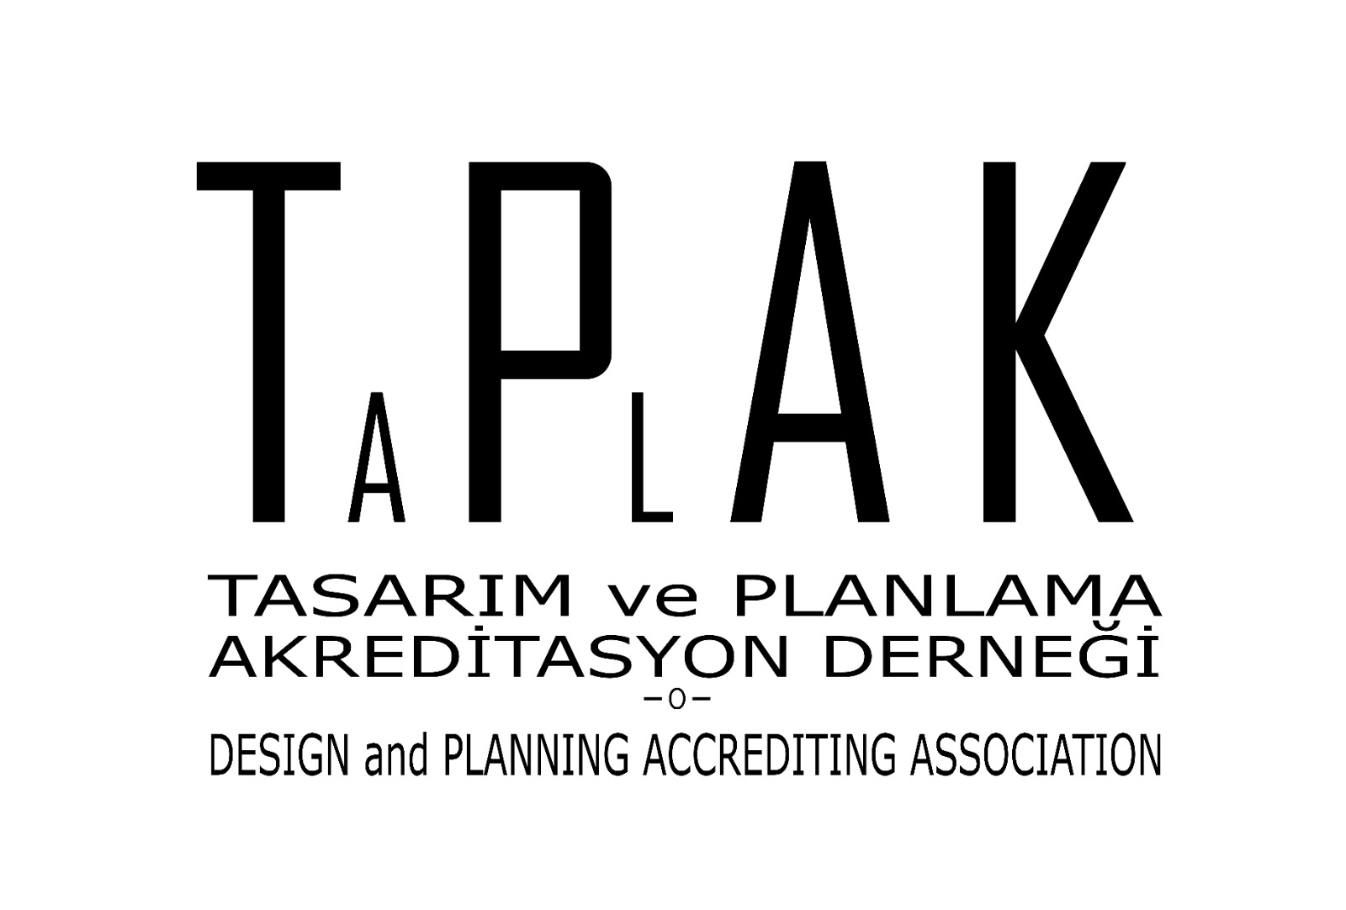
TASARIM VE PLANLAMA AKREDİTASYON DERNEĞİ

DOKÜMAN, KAYIT VE ARŞİV YÖNETİM YÖNERGESİ

OYK
ORGANİZASYON YÜRÜTME KURULU

AYK
AKREDİTASYON KURULLARI

Konur 2 Sokak No:34/10 Kızılay – Ankara
taplakder@gmail.com
www.taplak.org

Sürüm 1.0-20211119

İÇİNDEKİLER

GİRİŞ……………………………………………………………………………………….………….2
TANIMLAR VE KISALTMALAR…………………………….……………………………..……….2
DOKÜMANLARIN YÖNETİMİ……………………………..…………………………….….………2
Dokümanların Formatı ve Numaralandırılması………….………………………..……..2
Dokümanların Hazırlanması, Dağıtılması, İptali ve Saklanması…………..…….……3
KAYITLARIN YÖNETİMİ………………………………….…………………………………………4
Kayıtların Tanımlanması……………………………..………………………………………4
Kayıtların Oluşturulması……………………….……………………………………………4
Kayıtların Saklanması………………………………….…………………………………….5
GELEN VE GİDEN EVRAK ARŞİVLEME………………………………….………………………5

GİRİŞ
Akreditasyon süreçlerinde ortaya çıkan doküman, kayıt ve yazışmaların tanımlanması, muhafazası ve arşivlenmesi akreditasyon işlemlerinin sağlıklı ve etkin şekilde yürütülebilmesi için önemlidir. Sürekli iyileşmenin sağlanmasında eski bilgi, belge ve kayıtların erişilebilir bir şekilde muhafaza edilmesi gerekmektedir.

TANIMLAR VE KISALTMALAR
Akreditasyon: Tasarım ve Planlama Eğitim Programları Akreditasyon Ölçütleri ve ilgili diğer düzenlemelerle ortaya konmuş akademik ve alana özgü standartların bir planlama ve tasarım programı tarafından karşılanıp karşılanmadığını ölçen dış değerlendirme ve kalite güvencesi süreci
OYK: Tasarım ve Planlama Akreditasyon Üst Kurulu olarak görev yapan Organizasyon Yürütme Kurulu
Doküman: Süreçlerin yerine getirilmesine ilişkin kural ilke ve esasları açıklayan belgeler ile içine kayıt almak üzere oluşturulmuş formattaki şablonlardır.
Kayıt: Dokümanlarda belirtilen esaslara ve formatlara uygun olarak oluşturulan bilgi içeren evraklar ile eposta, yazışma, doldurulmuş formlar vb. çıktılardır.
AYK: Tasarım ve Planlama Programıyla ilgili her bir program türü için ayrı olarak kurulmuş Akreditasyon Kurulunu

DOKÜMANLARIN YÖNETİMİ

Dokümanların Formatı ve Numaralandırılması
Dokümanların oluşturulmasında OYK/AYK ihtiyaçları göz önüne alınır. Dokümanlar; yönergeler, kılavuzlar, raporlar, formlar vb. farklı isim ve yapıda olabilirler. Dokümanların formatı yine ihtiyaca bağlı olarak değişiklik göstermekle birlikte aşağıdaki içerik ve kısımlardan meydana gelebilir:
- Kapak Sayfası (Tasarım ve Planlama Akreditasyon Derneği Logosu ve İsmi, Dokümanın İsmi, OYK/AYK İfadeleri, İletişim ve Adres Bilgileri, Sürüm Numarası vb.)
- İçindekiler Sayfası
- Giriş, Tanımlar ve Kısaltmalar, Ana ve Alt Düzey diğer başlıkların yer alacağı gövde metni (sadece uygun olan doküman tipleri için).
Dokümanların numaralandırılmasında, başka bir deyişle sürüm numarasının verilmesinde, “No/Tarih” sistemi uygulanır. İlk kez yayımlanan dokümanlarda Sürüm No 00 ile başlatılır ve tarih olarak ilk yayım tarihi verilir. Tarih bilgisi için XXXXYYZZ kodlaması kullanılır. XXXX yıl, YY ay ve ZZ gün ifade eder. Mevcut bir dokümanda revizyon yapılması ve yeni bir sürümün yayına sokulacak olması durumunda “No” için verilen değer bir arttırılır ve “Tarih” kısmına revizyonun yayına girdiği tarih yazılır. Örneğin Sürüm No: 00/20190218, 18 Şubat 2019 tarihinde yayına sokulan yeni bir dokümanı ifade eder. Sürüm No: 03/20190721 ise 21 Temmuz 2019 tarihli 3. revizyona ait dokümandır.
Dokümanlar, ilke olarak Times New Roman 12 punto olacak şekilde, satır aralıkları, boşluklar, girintiler ve sayfa kenarları bu dokümandaki uygulamalar örnek alınarak oluşturulur. İhtiyaç halinde daha küçük yazı fontları kullanılabilir.
Dokümanlara ilişkin diğer formatlar ve kurallar için yine bu yönergenin yapısı ve/veya aynı tipte daha önce oluşturulmuş dokümanlar referans olarak kullanılmalıdır.
Dokümanlarda kapak sayfaları hariç diğer sayfalara dipnot olarak sağa dayalı şekilde sürüm numarası, sola dayalı şekilde sayfa numarası verilir. Sayfa numarası 1 ile başlar.

Dokümanların Hazırlanması, Dağıtılması, İptali ve Saklanması
Yeni doküman, dokümanların revizyonu, mevcut dokümanların iptal edilmesine yönelik ihtiyaçlar ortaya çıkması durumunda bu ihtiyaçlar OYK/AYK ve gerektiği hallerde Danışma Kurulu tarafından değerlendirilir, gerekli revizyon veya yeni doküman hazırlama işinin yapılması sağlanır ve dokümanların yeni halleri ilgililere eposta ile ve/veya web sayfasında ilan edilmek suretiyle dağıtılır. Dokümanlar, OYK tarafından onaylanarak yürürlüğe girer. Dolayısıyla dokümanların sürüm numaraları OYK tarafından veya bazı durumlarda Tasarım ve Planlama Akreditasyon Derneği Yönetim Kurulu tarafından onaylandıkları tarihtir.
Dokümanların orijinalleri, dijital ortamda isim ve sürüm no ile birlikte doküman tiplerine göre oluşturulan klasörlerin içinde kaydedilir. Revizyona uğradığı veya sistemden/uygulamadan kaldırıldığı için iptal edilen tüm dokümanlar da dijital olarak uygun şekilde isimlendirilmiş klasörlerde yine doküman tiplerine göre gruplandırılarak muhafaza edilir. İptal edilen dokümanların saklanması konusunda bir süre sınırlaması yoktur.
Dokümanların elektronik ortamda ve gerekli hallerde basılı şekilde muhafazası Tasarım ve Planlama Akreditasyon Derneği tarafından görevlendirilen personel tarafından gerçekleştirilir.

KAYITLARIN YÖNETİMİ

Kayıtların Tanımlanması
Kayıtlar basılı olabilecekleri gibi elektronik ortamda da bulunabilir. Akreditasyon hizmetleri kapsamında oluşan kayıtlar asgari olarak aşağıdakilerden meydana gelebilir:
- Akreditasyon Başvuru Formları ve bunlara ilişkin üst yazılar
- Özdeğerlendirme Raporları ve ekleri
- Değerlendirme Kontrol Formları ve ekleri
- Akreditasyon Değerlendirme Raporları ve ekleri
- Değerlendirici havuzunda yer alan değerlendiricilere ait bilgi ve belgeler (özgeçmiş, diploma fotokopileri, Oda Kayıt belgeleri, kimlik örnekleri, yetkinliklerini gösteren kayıtlar vb.)
- Değerlendirici Etik Beyannamesi
- Değerlendiriciler için Sözleşme
- İtiraz ve şikâyet başvuruları, ekleri ve bunların değerlendirilmesine yönelik tutanaklar ve raporlar
- Farklı yöntemler ile alınan geribildirim kayıtları (eposta, anket, mektup, dilekçe vb.)
- Akreditasyon kararlarına ilişkin tutanaklar
- Diğer toplantı tutanak ve kararları
- Performans Raporları ve ekleri,
- Diğer raporlar ve ekleri

Kayıtların Oluşturulması
Özdeğerlendirme Raporu, kontrol formları, akreditasyon değerlendirme raporları, akreditasyon başvuru formları gibi hazır doküman formatları kullanılarak oluşturulan kayıtlar ilke olarak sorumlusu tarafından elektronik ortamda hazırlanır ve ilgilisine ilan edilen yöntemler çerçevesinde gönderilir.
Islak imzalı olarak hazırlanması gereken kayıtlar, bilgisayar ortamında oluşturulup çıktısı alındıktan sonra imzalanarak teslimi sağlanır. Yazışmalarda elektronik imzalar kabul edilir. Elle tutulacak kayıtlarda mürekkepli ve mavi renkli bir kalem kullanılması esastır. Hatalı yazılan kelimelerin üzeri tek çizgi ile çizilir. Yerine doğru ifadeler yazılır. Karar içeren bir ifadede yapılacak önemli düzeltmelerin yanına ilgili tarafından paraf atılır.
Toplantı tutanakları gibi katılımcılar tarafından ıslak imzalı olarak hazırlanan kayıtlarda son sayfalar imzalanır. Birden fazla sayfanın yer alması ve eklerin bulunması durumunda diğer sayfalar katılımcılar tarafından paraflanır.

Kayıtların Saklanması
Kayıtlar, akreditasyon faaliyetleri için ayrılan elektronik ve fiziksel ortamlarda, OYK/AYK için ayrılan çalışma mekânlarında ulaşılabilir şekilde 10 yıl süreyle saklanır. Bu sürenin bitiminde süresiz olarak OYK/AYK arşivine aktarılır. Arşive kaldırılan kayıtların listesi, bulundukları yer ve arşive kaldırıldıkları tarih tutanakla kayıt altına alınır. OYK/AYK kayıtlarının arşivlenmesi ve muhafazası işlemleri Tasarım ve Planlama Akreditasyon Derneği tarafından görevlendirilen personel ile gerçekleştirilir.
Tasarım ve Planlama Akreditasyon Derneği Arşivleme Talimatlarına da uygun olarak basılı kayıtlar ve yazışmalar hem uygun şekillerde dosyalanarak hem de taranıp elektronik ortamlarda arşivlenerek muhafaza edilir.

GELEN VE GİDEN EVRAK ARŞİVLEME
Gelen ve giden evrakların (yazışmaların) arşivlenmesinde Tasarım ve Planlama Akreditasyon Derneği tarafından kullanılmakta olan arşivleme sistemi/yöntemi uygulanır. Çalışma ortamında saklama süresi sona eren kayıtların arşive aktarılması sürecinde de Tasarım ve Planlama Akreditasyon Derneği tarafından kullanılan sistem ve mekânlardan destek alınır.

